Synthèse des espèces chimiques

I- Nécessité de la chimie de synthèse
La chimie de synthèse présente plusieurs intérêts :
- Produire à moindre coût et en plus grande quantité des espèces chimiques présentes dans la nature.
- Créer des substances adaptées aux besoins de l’Homme ;
- Permettre des progrès dans le domaine de la santé, de l’alimentation, etc …
II-Synthèse d’un espèce chimique
1. Définition
Réaliser la synthèse d’une espèce chimique, c’est la préparer à partir d’autres espèces chimiques grâce à une transformation chimique.
La synthèse d’une espèce chimique nécessite d’autres espèces chimiques.
- Les espèces chimiques nécessaires à la synthèse sont appelées : les réactifs de la synthèse.
- Les espèces chimiques obtenues sont appelées : les produits de la synthèse.
2. Synthèse de l’acétate de linalyle.
Principe : on fait réagir un alcool le linalol sur de l’anhydride acétique . On obtient de l’acétate de linalyle et de l’acide acétique .
La réaction chimique peut alors s’écrire sous la forme (la flèche se lit « donne ») :
linalol + anhydride acétique → acétate de linalyle + acide acétique
Mode opératoire  - A l’aide d’une éprouvette de 50 mL, mesurer un volume de 5 mL de linalol.  - Dans un ballon de 250 mL, introduire 7 mL d’anhydride acétique) puis les 5 mL de linalol.  - Ajouter 4 ou 5 grains de pierre ponce.  - Porter le mélange à ébullition douce. Ne pas oublier de faire circuler l’eau froide dans le réfrigérant. On pratique ainsi un chauffage à reflux pendant environ 40 minutes. Arrêter alors le chauffage, isoler le ballon du chauffe ballon et laisser refroidir.  N.B. | 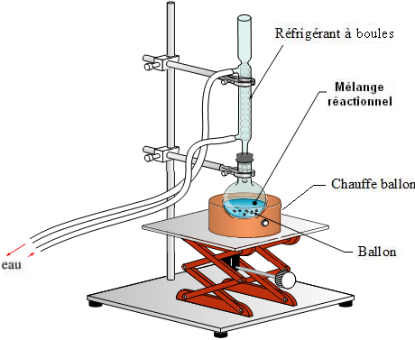
L’intérêt de chauffer le milieu réactionnel est d’accélérer la réaction chimique
Le terme reflux signifie qu’un liquide est en ébullition et que les vapeurs qui s’échappent de ce liquide sont liquéfiées pour retourner dans le milieu réactionnel. Il n’y a donc pas de perte de matière 3.
Le réfrigérant à boules est ouvert à son extrémité supérieure pour éviter la surpression.
Le rôle de la pierre ponce est de réguler l’ébullition.
Lorsque la synthèse est terminée, il faut séparer et purifier le produit
pour d’éliminer l’anhydride acétique qui n’aurait pas complètement réagit avec le linalol. On ajoute de l’eau, l’anhydride acétique restant se transforme alors en acide acétique.

Extraction de l’acétate de linalyle.
Principe : il s’agit d’éliminer l’acide acétique qui resterait en le faisant réagir avec de l’hydrogénocarbonate de sodium. Il se forme du dioxyde de carbone et un autre produit très soluble dans l’eau.
Données : | Linalol | Anhydride acétique | Acétate de linalyle | Acide acétique
Densité | 0,87 | 1,08 | 0,89 | 1,18
T° ébulition | 199°C | 139,5 °C | 220°C | 85°C
Solubilité / eau | Assez faible | Très bonne | Très faible | Très bonne
Remarque Soit le produit est solide, alors il suffit de filtrer le mélange réactionnel sous vide en utilisant un filtre Büchner puis de le purifier :
III- L'identification de l'espèce chimique synthétisée
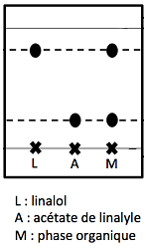 | Après l’extraction du produit, il faut le caractériser grâce à ses propriétés physiques :  → Sa température de fusion ou d’ébullition.  → Sa solubilité.  → Sa densité ou sa masse volumique.  Une chromatographie sur couche mince peut être réalisée pour vérifier d’une part si le produit obtenu est celui désiré (ceci se fait par comparaison avec le même produit de référence) et d’autre part pour vérifier la pureté du produit obtenu.  Exemple : Caractérisation des produits formés par CCM  Le mélange synthétisé contient de l’acétate de linalyle car il y a une tache du dépôt de phase organique qui a le même rapport frontal que l’acétate de linalyle pur.

